2016


Verilog 语言 ·实验报告·


专 业： | 计算机科学与技术
班 级： | CS1409
学 号： | U201414815
姓 名： | 胡超
电 话： | 18075614970
邮 件： | hnhuchao1@163.com
完成日期： | 2016.6.15



目 录
1 实验4 数据通路设计实验 1
1.1 实验目的 1
1.2 实验内容及要求 1
1.3 实验方案 2
1.4 实验步骤 2
1.5 故障及分析 7
1.6 仿真与结果 7
1.7 心得与体会 8
2 实验5 FSM设计实验 9
2.1 实验目的 9
2.2 实验内容及要求 9
2.3 实验方案 10
2.4 实验步骤 11
2.5 故障及分析 23
2.6 仿真与结果 23
2.7 心得与体会 24
3 意见和建议 25

实验4 数据通路设计实验

实验目的
综合应用掌握的简单组合电路和时序电路的设计方法，完成一个简单的数据通路的设计。

实验内容及要求
1. 根据下图给出的数据通路（图中R0、R1和ACC是寄存器，+是加法器，其它则是多路选择器），完成相应的Verilog程序设计，图中数据线的宽度为8位，要求可以扩充至16位或者是32位；
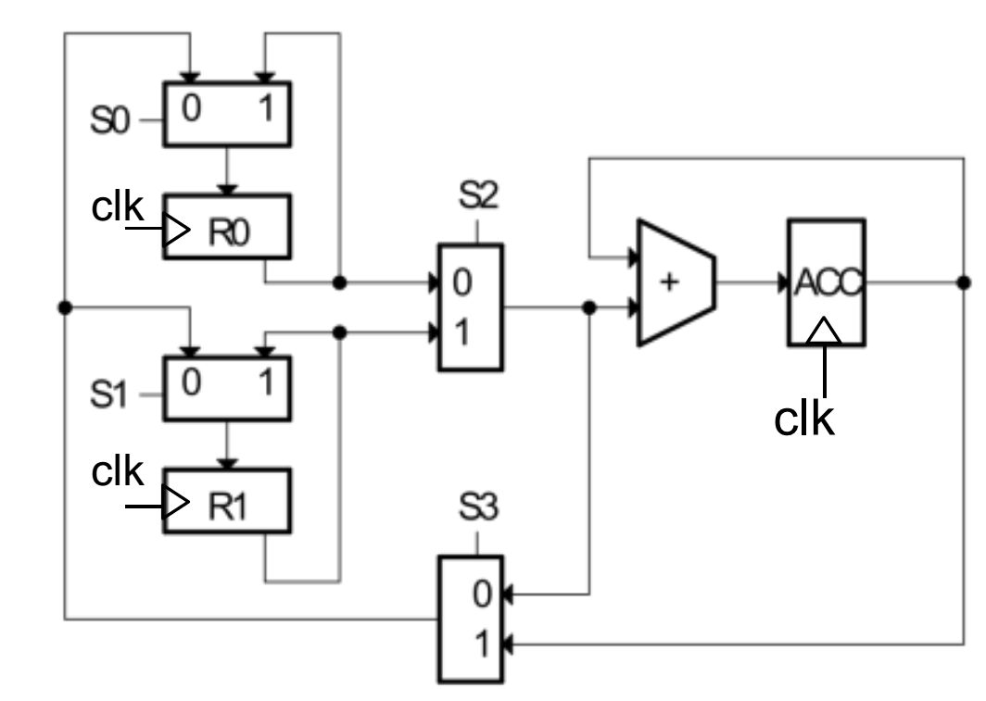
图1
2. 根据下图给出的数据通路（图中SUM和NEXT是寄存器，Memory是存储器，+是加法器，==0是比较器，其它则是多路选择器），完成相应的Verilog程序设计，图中数据线的宽度为8位，要求可以扩充至16位或者是32位。
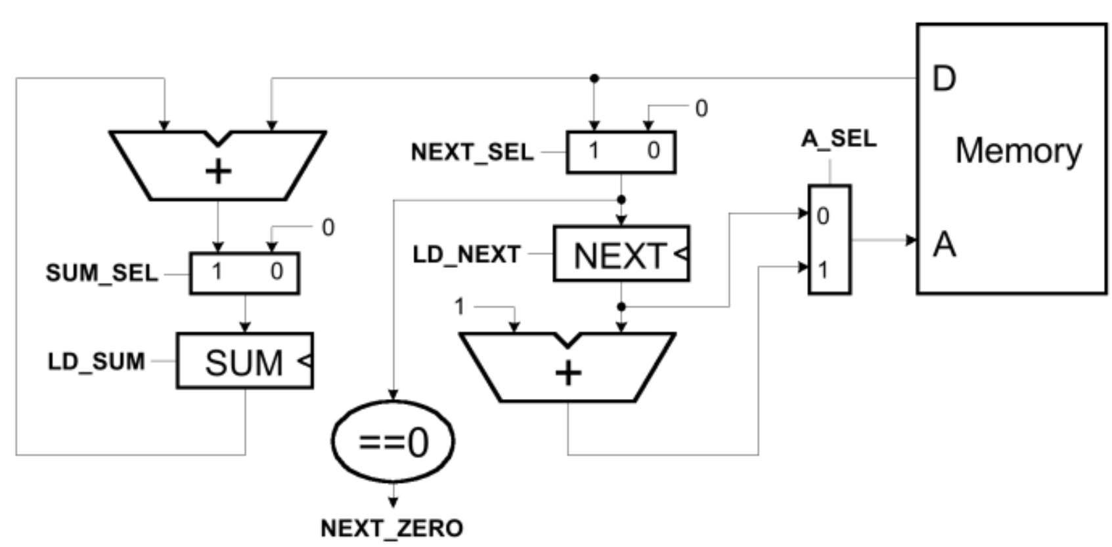
图2

实验方案
由于电路有多个具有特定功能的电路块构成，因此分别编写相应的模块对应一定的功能，如寄存器、多路选择器、加法器等等。
然后考虑到实验要求可以更改数据通路的位数，因此应用#(**)和parameter来实现。

实验步骤
- 打开vivado建立工程，两个工程分别命名为lab4_1_1、lab4_1_2。
- 编写设计文件如下：
1.4.1
【lab4_1】
module lab4_1(
input S0,S1,S2,S3,Clk
);
parameter width = 8;
wire [width-1:0] S0O,S1O,S2O,S3O,R0O,R1O,ADDO,ACCO;
multiplexer #(width)
s0(S3O,R0O,S0,S0O),
s1(S3O,R1O,S1,S1O),
s2(R0O,R1O,S2,S2O),
s3(S2O,ACCO,S3,S3O);
register #(width)
r0(S0O,Clk,R0O),
r1(S1O,Clk,R1O),
acc(ADDO,Clk,ACCO);
e_fulladder #(width) e_add(S2O,ACCO,ADDO);
endmodule
【multiplexer】
module multiplexer(
input [width-1:0] A,B,
input S0,
output reg [width-1:0] Z
);
parameter width = 8;
always @(A or B or S0)
begin
if(S0)
Z <= B;
else
Z <= A;
end
endmodule
【register】
module register(
input [width-1:0] A,
input Clk,
output reg [width-1:0] Z
);
parameter width = 8;
always @(posedge Clk)
begin
Z <= A;
end
endmodule
【e_fulladder】
module e_fulladder(
input [width-1:0] A,B,
output reg [width-1:0] Z
);
parameter width = 8;
always @(A or B)
begin
Z = A + B;
end
endmodule

1.4.2
【lab4_2】
module lab4_2(
input SUM_SEL,NEXT_SEL,A_SEL,LD_SUM,LD_NEXT,
output wire [width-1:0] NEXT_ZERO
);
parameter width = 8;
wire [width-1:0] SUO,NEO,SE1O,SE2O,SE3O,MEMO,ADD1O,ADD2O;
e_fulladder #(width)
add1(SUO,MEMO,ADD1O),
add2(1,NEO,ADD2O);
multiplexer #(width)
mu1(ADD1O,0,SUM_SEL,SE1O),
mu2(MEMO,0,NEXT_SEL,SE2O),
mu3(NEO,ADD2O,A_SEL,SE3O);
register #(width)
re1(SE1O,LD_SUM,SUO),
re2(SE2O,LD_NEXT,NEO);
memory #(width)
me1(SE3O,MEMO);
comparator #(width)
co1(SE2O,NEXT_ZERO);
endmodule
【e_fulladder】
module e_fulladder(
input [width-1:0] A,B,
output reg [width-1:0] Z
);
parameter width = 8;
always @(A or B)
begin
Z = A + B;
end
endmodule
【multiplexer】
module multiplexer(
input [width-1:0] A,B,
input S0,
output reg [width-1:0] Z
);
parameter width = 8;
always @(A or B or S0)
begin
if(S0)
Z = A;
else
Z = B;
end
endmodule
【register】
module register(
input [width-1:0] A,
input Clk,
output reg [width-1:0] Z
);
parameter width = 8;
always @(posedge Clk)
begin
Z <= A;
end
endmodule
【memory】
module memory(
input [width-1:0] A,
output [width-1:0] Z
);
parameter width = 8;
reg [width-1:0] MEM [2**width:0]; // defining 255x7 ROM
assign Z = MEM [A]; // reading ROM content at the address ROM_addr
initial $readmemb ("mem_data.txt", MEM, 0, width-1);
endmodule
【comparator】
module comparator(
input [width-1:0] A,
output [width-1:0] Z
);
parameter width = 8;
assign Z = (A == 0) ? 0 : 1;
endmodule
- 用synthesis检查设计文件中的语法错误，若有则改正。
- 用RTL Analysis下的Schematic构造出设计文件的电路图。
- 检查结果是否正确。

故障及分析
在实现数据位宽可变时，出现了一个错误，最终发现是因为在实例化模块时#(width)应该放在模块名后面，而不是每一个实例化名字前加上一个。

仿真与结果
1.4.1电路图如下图3所示：

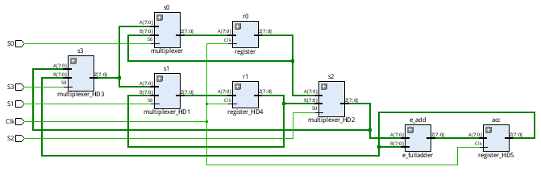
图3 数据通路电路图
1.4.2电路图如下图4所示：
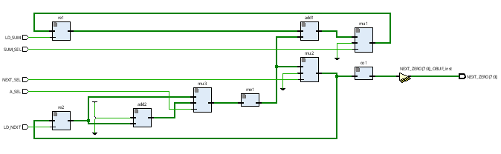
图4 数据通路电路图
结果均符合预期，设计正确。

心得与体会
通过本次实验，我对于组合逻辑于时序逻辑电路组成的数据通路有了更深的理解，对于数据通路的设计也有了一些经验。而且在数据通路的设计过程中我发现，数据通路就是数据流在电路中不断的流动，循环往复，还有可以借助#(…)和parameter的组合来实现数据位宽的随时更改。

实验5 FSM设计实验

实验目的
掌握用Verilog语言进行FSM设计、实现和仿真的方法。

实验内容及要求
1. 按照文档lab5-1要求完成相应的实验；
2. 用FSM实现一个序列识别器，该FSM的状态转移图如下所示，它能够对一位的串行输入序列中的“1”的数量进行检测。如果FSM发现输入“1”的总数可以被3整除时，输出“1”；否则，输出“0”。同时针对“01011011101”输入序列，写出相应的仿真程序并进行真波测试。
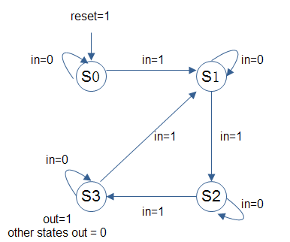
图5

实验方案
2.5.1.1
此实验要求设计一个mealy型的时序逻辑检测电路，题目要求每来三个1便输出一个1，零个时也输出，但在reset时不输出，按此应有三个状态。仔细分析题目所给例图后，发现在零个1时输出与所给题目要求不相符，我这里按照例图来写，因此有四个状态。状态图如图6所示：
S0
S1
S2
S3
1/0
1/0
1/1
1/0
1/1
0/0
0/0
0/0
0/0
图6 状态图
2.5.1.2
此实验要求设计一个moore型的序列检测器，若依次输入01、00则输出0，若依次输入11、00则输出1，若依次输入10、00则输出现输出的反，因此共有7个状态。状态图如图7所示：
S0/y
S1/y

S2/y
S3/y
S4/0
S5/1
S6/~
图7 状态图（输入省略）
2.5.1.3
此实验要求我们利用ROM（只读存储器）来写一个mealy型状态机，状态与输出均存储在ROM中，有上面两次实验可以很容易实现此次实验。
2.5.2.1
此实验要求我们利用FSM实现一个moore序列识别器，只需根据所给状态图可以很容易实现实验。

实验步骤
- 打开vivado建立工程，两个工程分别命名为lab4_1_1、lab4_1_2。
- 编写设计文件如下：
2.5.1.1
【lab5_1_1】
module lab5_1_1(
input ain,clk,reset,
output reg [3:0] count,
output reg yout
);
reg [1:0] state,nextstate;
parameter S0 = 0,S1 = 1,S2 = 2,S3 = 3;
initial
begin
nextstate = S2;
end
always @(posedge clk)
begin
if(reset)
begin
count = 4'b0000;
state = S0;
end
else
begin
if(ain)
begin
if(count == 15)
begin
count = 0;
state = S0;
end
else
begin
count = count + 1;
state = nextstate;
end
end
end
end

always @(state or ain or reset)
begin
yout = 1'b0;
case(state)
S0: if((~ain) & (~reset))
yout = 1;
S1: if(ain & (~reset))
yout = 1;
default: yout = 1'b0;
endcase
end
always @(state or ain)
begin
case(state)
S0:
begin
if(ain)
nextstate = S2;
else
nextstate = S0;
end
S1:
begin
if(ain)
nextstate = S2;
else
nextstate = S1;
end
S2:
begin
if(ain)
nextstate = S3;
else
nextstate = S2;
end
S3:
begin
if(ain)
nextstate = S1;
else
nextstate = S3;
end
endcase
end

endmodule

2.5.1.2
【lab5_2_1】
module lab5_2_1(
input [1:0] ain,
input clk,reset,
output reg yout
);
reg [2:0] state,nextstate;
parameter S0 = 0,S1 = 1,S2 = 2,S3 = 3,S4 = 4,S5 = 5,S6 = 6;
always @(posedge clk or posedge reset)
if(reset)
begin
state <= S0;
yout <= 0;
end
else
state <= nextstate;

always @(state)
begin
case(state)
S0:yout = yout;
S1:yout = yout;
S2:yout = yout;
S3:yout = yout;
S4:yout = 0;
S5:yout = 1;
S6:yout = ~yout;
endcase
end
always @(state or ain)
begin
case(state)
S0:
begin
if(ain == 0)
nextstate = S0;
else if(ain == 1)
nextstate = S1;
else if(ain == 3)
nextstate = S2;
else
nextstate = S3;
end
S1:
begin
if(ain == 0)
nextstate = S4;
else if(ain == 1)
nextstate = S1;
else if(ain == 3)
nextstate = S2;
else
nextstate = S3;
end
S2:
begin
if(ain == 0)
nextstate = S5;
else if(ain == 1)
nextstate = S1;
else if(ain == 3)
nextstate = S2;
else
nextstate = S3;
end
S3:
begin
if(ain == 0)
nextstate = S6;
else if(ain == 1)
nextstate = S1;
else if(ain == 3)
nextstate = S2;
else
nextstate = S3;
end
S4:
begin
if(ain == 0)
nextstate = S0;
else if(ain == 1)
nextstate = S1;
else if(ain == 3)
nextstate = S2;
else
nextstate = S3;
end
S5:
begin
if(ain == 0)
nextstate = S0;
else if(ain == 1)
nextstate = S1;
else if(ain == 3)
nextstate = S2;
else
nextstate = S3;
end
S6:
begin
if(ain == 0)
nextstate = S0;
else if(ain == 1)
nextstate = S1;
else if(ain == 3)
nextstate = S2;
else
nextstate = S3;
end
endcase
end
endmodule

2.5.1.3
【lab5_3_1】
module lab5_3_1(
input ain,reset,clk,
output reg [2:0] yout,
output reg [2:0] state,nextstate
);

parameter S0 = 0,S1 = 1,S2 = 3,S3 = 5,S4 = 7,S5 = 2;
reg [5:0] ROM [7:0];
initial $readmemb ("/home/huchao/Daily-Learning/Verilog/lab5/lab5_1/lab5_3_1/data.txt", ROM, 0, 7);
always @(posedge clk or posedge reset)
begin
if(reset)
begin
{state,yout} = ROM[0];
end
else
begin
state <= nextstate;
end
end

always @(state or ain)
begin
case(state)
S0:
begin
if(ain)
{nextstate,yout} = ROM[state];
else
nextstate = S0;
end
S1:
begin
if(ain)
{nextstate,yout} = ROM[state];
else
nextstate = S1;
end
S2:
begin
if(ain)
{nextstate,yout} = ROM[state];
else
nextstate = S2;
end
S3:
begin
if(ain)
{nextstate,yout} = ROM[state];
else
nextstate = S3;
end
S4:
begin
if(ain)
{nextstate,yout} = ROM[state];
else
nextstate = S4;
end
S5:
begin
if(ain)
{nextstate,yout} = ROM[state];
else
nextstate = S5;
end
endcase
end

endmodule

2.5.2.1
【lab5_2_1】
module lab5_2_1(
input in,reset,clk,
output reg z
);
reg [1:0] state,nextstate;
parameter S0 = 0,S1 = 1,S2 = 2,S3 = 3;
always @(posedge clk or posedge reset)
if(reset)
state = S0;
else
state = nextstate;

always @(state)
begin
case(state)
S0: z = 0;
S1: z = 0;
S2: z = 0;
S3: z = 1;
endcase
end
always @(state or in)
begin
case(state)
S0:
begin
if(in)
nextstate = S1;
else
nextstate = S0;
end
S1:
begin
if(in)
nextstate = S2;
else
nextstate = S1;
end
S2:
begin
if(in)
nextstate = S3;
else
nextstate = S2;
end
S3:
begin
if(in)
nextstate = S1;
else
nextstate = S3;
end
endcase
end
endmodule
- 用synthesis检查设计文件中的语法错误，若有则改正。
- 设计testbench文件，对设计文件simulation。
- 检查结果是否正确。

故障及分析
在设计lab5_1_1时因为题目的迷惑性，因此在刚开始走了不少弯路，不过这倒是让了进一步加深了对mealy型电路的理解。

仿真与结果
2.5.1.1仿真如下图8：
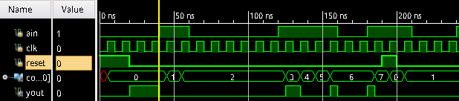
图8
2.5.1.2仿真如下图9：
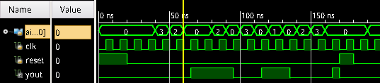
图9
2.5.1.3仿真如下图10：
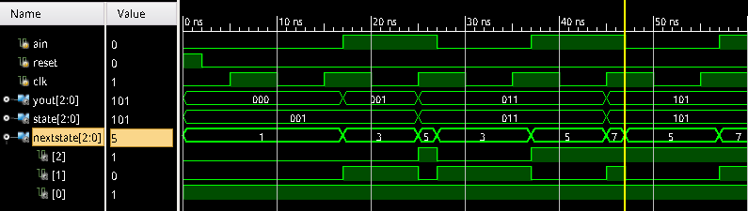
图10
2.5.2.1仿真如下图11：
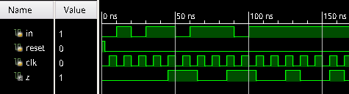
图11
仿真均符合要求，设计正确。

心得与体会
本次试验是对有限状态机的设计，通过此次实验，我理解了mealy型和moore型有限状态机之间的区别与联系，mealy型的输出与输入和状态均有关，而moore型的输出至于状态有关，只要状态变化至所需状态便能进行输出。

意见和建议
我觉得此次的实验内容循序渐进，逐步深入，十分有利于学生对实验的理解，但总的来说实验的内容还是有点偏多，导致同学们对实验有较大的抵触情绪，这样不利于学生学习。

一、原创性声明
本人郑重声明本报告内容，是由作者本人独立完成的。有关观点、方法、数据和文献等的引用已在文中指出。除文中已注明引用的内容外，本报告不包含任何其他个人或集体已经公开发表的作品成果，不存在剽窃、抄袭行为。
特此声明！
作者签字:

二、对实验的学术评语
三、对实验的评分
评分项目  （分值） | 报告撰写  （30分） | 实验过程  （70分） | 最终评定  （100分）
得分

指导教师签字: 年 月 日

